Например у нас есть респонс

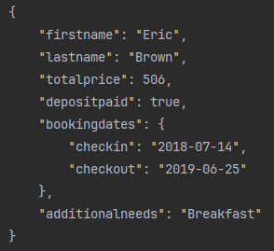

И нам надо достать “checkin”, тогда синтаксис в методе будет **bookingdates.checkin,** т.е. через точку.

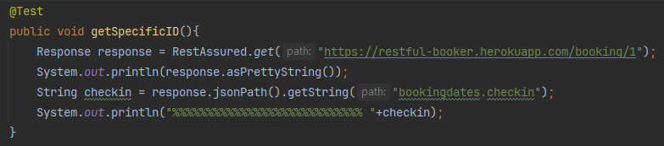

Внимание!

Существует как минимум 2 разных синтаксиса json PATH.

1) - это json PATH который имеется в REST ASSURED. java doc. io.

2) - это json PATH который имеется в другой библиотеке и чтобы его использовать нужна <dependency> сторонней библиотеки jayway.

<dependency>

<groupId>com.jayway.jsonpath</groupId>

<artifactId>json-path</artifactId>

<version>2.8.0</version>

</dependency>